
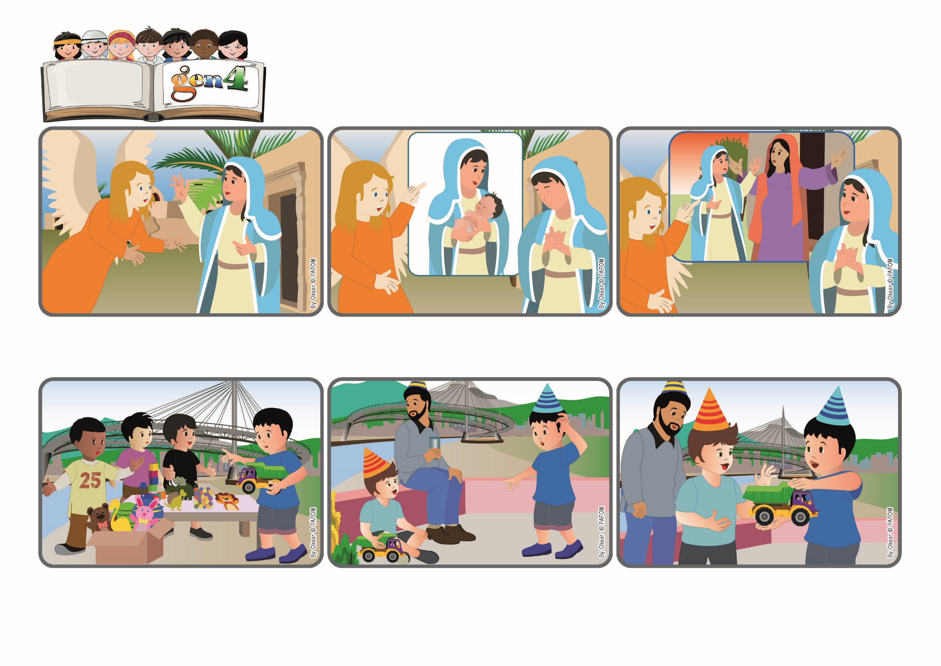
生活聖言
｢因為在天主前沒有不能的事。｣（路1: 37）
(摘自2024年12月8日將臨期第二主日及聖母無染原罪慶日禮儀讀經內容)
天主行奇妙的事！對他來說一切都有可能.
加俾額爾告訴她.：「瑪利亞，不要害怕，天主派遣我來告訴妳，妳將成為天主的兒子耶穌的母親。」瑪利亞很驚訝，問道：「但是這事怎能成就呢？」加俾額爾向她保證：「因為在天主前沒有不可能的事。」
表弟堅持要帶走卡車，他爸爸叫他問我：「能不能把卡車借給我帶回家玩幾天？」我聽了心裡耶穌的聲音，立刻回答說：「當然可以。你知道嗎？我會把它送給你，現在它是你的了！」耶穌確實幫助我們做不可能的事！
幾天後小表弟生日那天，他來我家，我們一整天在玩那輛卡車。晚上他想把它帶回家，但他爸爸說：「不行，這不是你的，你要把它留在這裡。」
義大利佩斯卡拉一位男孩的經驗：
我們第四代新青帶來了很多很多的玩具為窮人舉行義賣，我也買了購物劵，還拿到了一輛非常漂亮的卡車！我問自己：「那個第四代新青怎麼會捨得捐出這麼好的卡車呢？我可做不到！」
然後他告訴瑪利亞，她的表姊依撒伯爾雖在老年，卻即將生孩子。瑪利亞充滿愛地回答說：「是的，如果天主願意，我也願意！」她繼續愛每個人，甚至長途跋涉去幫助她的表姊依撒伯爾。
瑪利亞住在巴勒斯坦的一個小鎮納匝肋。她獨自一人在家，靜靜地向心中的天主祈禱。但後來發生了什麼事？天主派來的天使加俾額爾向她顯現。

